
CGD-MN-401A.01 HCI测试SOP

HCI测试SOP

编 制： 丁思凤
审 核： 王臻极
批 准： 吴兵

2023年07月10日发布 2023年07月10日实施

苏州培风图南半导体有限公司 发布

修改记录
序号 | 修改内容/文件更改单号/标记 | 版本 | 制定日期 | 审核日期 | 批准日期 | 备注
 |  | A01

目录
1. 目的 4
2. 应用范围 4
3. 职责 4
4. 定义 4
5. 作业流程图 4
6. 作业内容 4
6.1测试前准备 4
6.1.1被测器件 4
6.1.2测试计划检查确认 5
6.2测试过程 6
6.2.1扎针 6
6.2.2打开软件 6
6.3 数据整理 11
6.3.1 数据导出 11
6.3.2 数据处理 12
7. 相关文件 13
8. 相关表单 13

- 目的
用于标准测试HCI的测试。

- 应用范围
适用于HCI测试场景。
- 职责
无
- 定义
HCI：热载流子注入
SOP: 标准作业程序
- 作业流程图
无
- 作业内容

6.1测试前准备

6.1.1被测器件
根据《130nmTQV手册》，该工艺HCI测试图形中包含四种MOSFETS被测器件（见下图），分别为
- Core_NMOS，标准最小栅长L_{g,nom} = 0.13μm, 标准电源电压1.5V；
- Core_PMOS，标准最小栅长L_{g,nom} = 0.13μm, 标准电源电压1.5V；
- IO_NMOS，标准最小栅长L_{g,nom} = 0.35μm, 标准电源电压3.3V；
- IO_PMOS，标准最小栅长L_{g,nom} = 0.30μm, 标准电源电压3.3V。
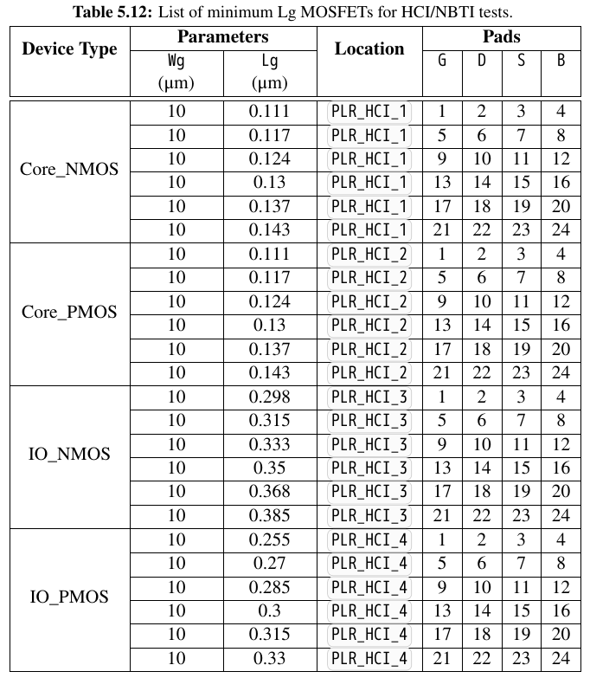
图 1 HCI测试图形列表

6.1.2测试计划检查确认
典型测试计划文件如下图所示。

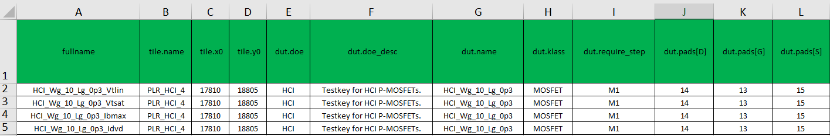
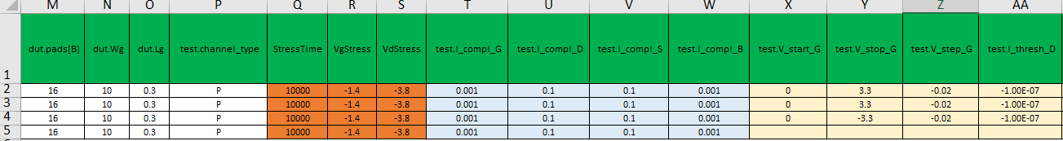
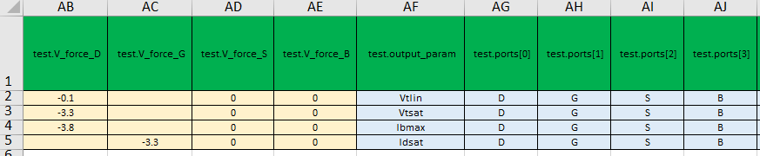
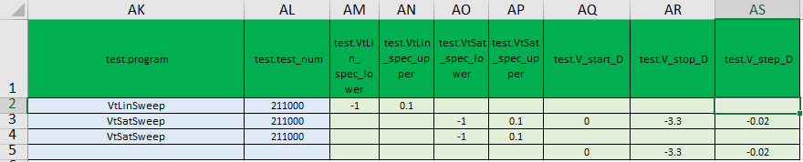
图 2 典型HCI测试计划文件
6.1.2.1 确认扎针点
根据版图研发人员提供的图找到相应的器件的扎针点（Location），确认Pads与器件各端的对应关系（参照：图1 Device Type中IO_PMOS的第四行对应图2 J、K、L、M列），调整好针座、探针的位置。
6.1.2.2 确认测试条件
根据提供的测试计划资料，确认不同器件的测量条件，即每个端口应加电压为多少，电流限制应该设置为多少（参照：图2 T-->AS列）。

6.2测试过程
注：以3.3V-PMOS为例

6.2.1扎针
显微镜下检查针尖质量。如果有针尖弯曲、粗钝等情况，应更换探针。如果有异物粘连，应清洁探针针尖。
对所需测量器件的扎针点进行扎针、确认Pad点、确认是否扎上（详细扎针步骤可查看手动探针台操作手册）

6.2.2打开软件
打开测试机桌面上的EasyEXPERT软件
6.2.2.1测量Vtsat（参考：图2第3行）
选中Id-Vd这个程序，进入设置界面
- 界面中可以看到Gate、Drain、S、Subs（与图1Pads：G、D、S、B相对应）SMU端口位置，根据SMU端口对应的功能与针座的扎针点的功能一一对应，进行正确的连接，确保后续实验的进行。
- 在“Polarity”选择器件类型，这里选择Pch（参考：图2第3行，第P列），在选择器件类型后输入的参数值会自动转换为器件对应的正值或负值；
- 在Lg与Wg中填入被测器件的长度与高度（参考：图2第3行，第N、O列）；
- “Temp”温度根据测试情况而定，常温选择25deg。HCI测试通常在室温进行。工单中无特殊说明的，视作要求室温测试；
- “IdMax”限流选择10mA（一般测量HCI的器件IdMax均超过1mA但不会超过10mA，故设置为10mA）。
- G、D、S、Subs端口设置
Drain端电压扫描设置成0—3.3V，步长为0.02V（参考：图2第3行，第AQ、AR、AS列）。
Gate端电压扫描设置成0—3.3V，步长为0.02V（参考：图2第3行，第X、Y、Y列）。
Sub端电压设置为0V（参考：图2第3行，第AE列）。
设置完成点击进行测试。（具体测试细节可与issue提出者进行确认）
观察测量结果（如图3），观察曲线是否有异常的抖动，正常曲线如图3所示。记录Vg=Vd=-3.3V时，Drain端电流Id。
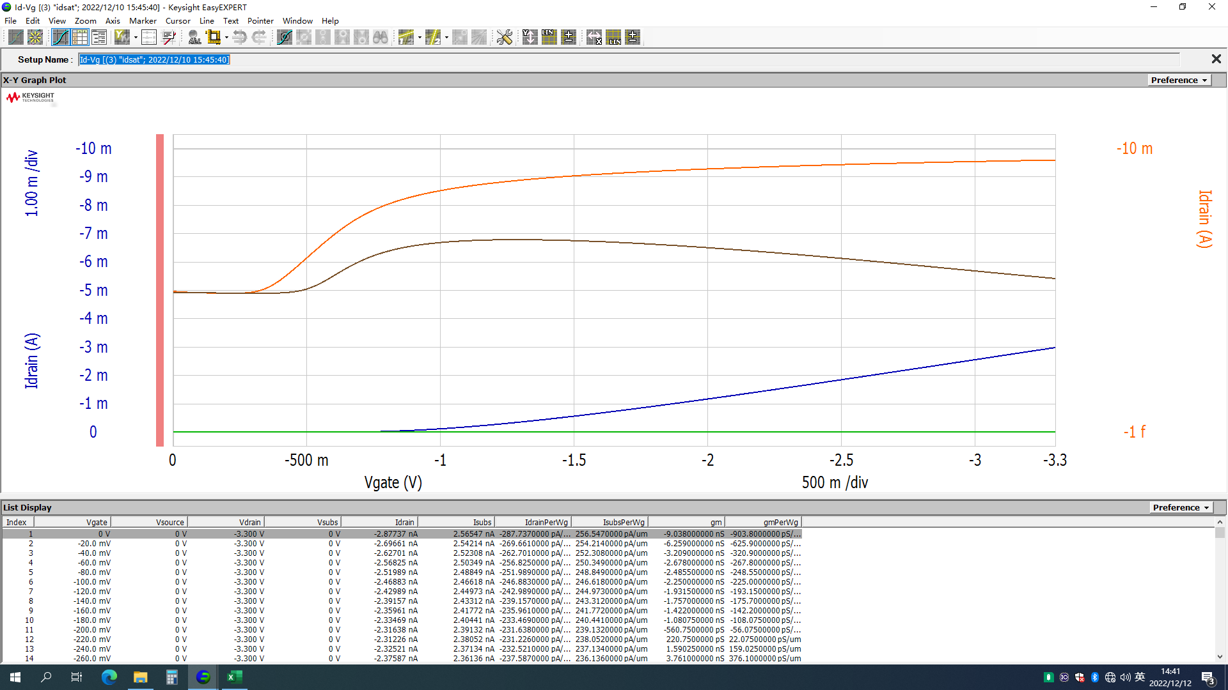
图3 Vtsat测量曲线图
6.2.2.2 测量Vtlin（参考：图2第2行）
测完Idsat，测Vtlin。
- 选择Id-Vg测试程序。
- 界面中可以看到Gate、Drain、S、Subs（与图1Pads：G、D、S、B相对应）SMU端口位置，根据SMU端口对应的功能与针座的扎针点的功能一一对应，进行正确的连接，确保后续实验的进行。
- 在“Polarity”选择器件类型，这里选择Pch（参考：图2第2行，第P列），在选择器件类型后输入的参数值会自动转换为器件对应的正值或负值；
- “Temp”温度根据测试情况而定，常温选择25deg。HCI测试通常在室温进行。工单中无特殊说明的，视作要求室温测试；
- “IdMax”限流选择10mA（一般测量HCI的器件IdMax均超过1mA但不会超过10mA，故设置为10mA）。
- G、D、S、Subs端口设置
Drain端电压扫描设置成0.1V（参考图2第2行，第AB列）。
Gate端电压扫描设置成0—3.3V，步长为0.02V（参考：图2第2行，第X、Y、Y列）。
Sub端电压设置为0V（参考：图2第2行，第AE列）。
设置完成点击进行测试。（具体测试细节可与issue提出者进行确认）
观察测量结果（如图4），观察曲线是否有异常的抖动。记录：当Id=test.I_thresh_D*Wg/Lg时vg的电压值（test.I_thresh_D参考：图2第二行第AA列）。
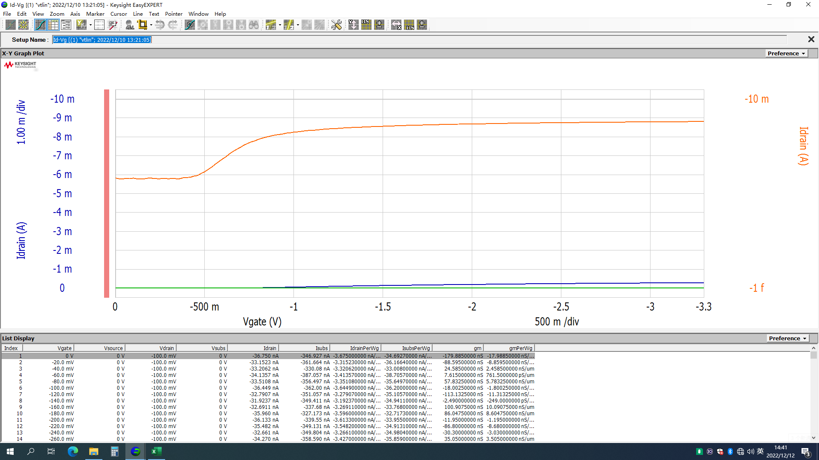
图4 Vtlin测量曲线
6.2.2.3 测量IbMax（参考：图2第4行）
IbMax的测量是为了获得对器件影响最大时的Vd电压，即当Ib电流最大时Vd。
- 选择Id-Vg测试程序。
- 界面中可以看到Gate、Drain、S、Subs（与图1Pads：G、D、S、B相对应）SMU端口位置，根据SMU端口对应的功能与针座的扎针点的功能一一对应，进行正确的连接，确保后续实验的进行。
- 在“Polarity”选择器件类型，这里选择Pch（参考：图2第4行，第P列），在选择器件类型后输入的参数值会自动转换为器件对应的正值或负值；
- “Temp”温度根据测试情况而定，常温选择25deg。HCI测试通常在室温进行。工单中无特殊说明的，视作要求室温测试；
- “IdMax”限流选择10mA（一般测量HCI的器件IdMax均超过1mA但不会超过10mA，故设置为10mA）。
- G、D、S、Subs端口设置
Drain端电压扫描设置成3.8V（参考图2第4行，第AB列）。
Gate端电压扫描设置成0—3.3V，步长为0.02V（参考：图2第4行，第X、Y、Y列）。
Sub端电压设置为0V（参考：图2第2行，第AE列）。
设置完成点击进行测试。（具体测试细节可与issue提出者进行确认）
观察测量结果（如图5），观察曲线是否有异常的抖动。找到|Ib|电流最大的点并记录此时的Vb=2.1V时，Id最大的电流是Vd的电压值。
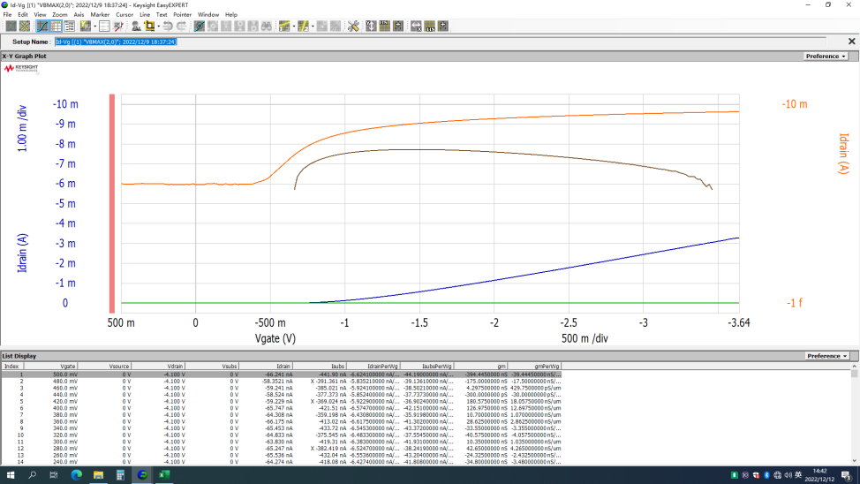
图5 Ibmax测量曲线
6.2.2.4 测量Idvd（参考：图2第5行）
选中Id-Vd这个程序，进入设置界面
- 界面中可以看到Gate、Drain、S、Subs（与图1Pads：G、D、S、B相对应）SMU端口位置，根据SMU端口对应的功能与针座的扎针点的功能一一对应，进行正确的连接，确保后续实验的进行。
- 在“Polarity”选择器件类型，这里选择Pch（参考：图2第5行，第P列），在选择器件类型后输入的参数值会自动转换为器件对应的正值或负值；
- 在Lg与Wg中填入被测器件的长度与高度（参考：图2第5行，第N、O列）；
- “Temp”温度根据测试情况而定，常温选择25deg。HCI测试通常在室温进行。工单中无特殊说明的，视作要求室温测试；
- “IdMax”限流选择10mA（一般测量HCI的器件IdMax均超过1mA但不会超过10mA，故设置为10mA）。
- G、D、S、Subs端口设置
Drain端电压扫描设置成0—3.3V，步长为0.002V（参考：Drain端电压的STOP值请参考图2第5行，第AQ、AR、AS列）。
Gate端电压扫描设置成3.3—3.3V，步长为0V（参考：图2第5行，第X、Y、Y列）。
Sub端电压设置为0V（参考：图2第3行，第AE列）。
设置完成点击进行测试。（具体测试细节可与issue提出者进行确认）
观察测量结果（如图6），观察曲线是否有异常的抖动，正常曲线如图6所示。
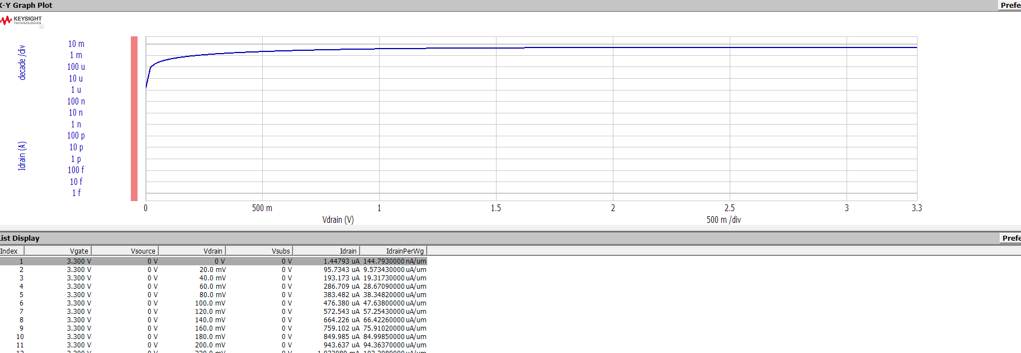
图6 Idvd测量曲线
6.2.2.5 测量HCI
HCI测试实际上是在重复进行的Idvd、Vtlin与Idsat测试，目的是观察器件在应力作用下，施加应力的时间对器件的影响。
- 选择HCI2测试程序。
- 界面中可以看到Gate、Drain、S、Subs（与图1Pads：G、D、S、B相对应）SMU端口位置，根据SMU端口对应的功能与针座扎针点的功能一一对应，进行正确的连接，确保后续实验的进行。
- 在“Polarity”选择器件类型，这里选择Pch（参考：图2第4行，第P列），在选择器件类型后输入的参数值会自动转换为器件对应的正值或负值；
- “Temp”温度根据测试情况而定，常温选择25deg。HCI测试通常在室温进行。工单中无特殊说明的，视作要求室温测试；
- “IdMax”限流选择10mA（一般测量HCI的器件IdMax均超过1mA但不会超过10mA，故设置为10mA）。
- 设置总应力时间“TotalStressTime”为10ks（参考：图2第Q列）。
- Vgstress：设置为3.8V（参考图2第S列）
- Vdstress：根据issue提出者要求按照Ibmax测量的Id最大的电流是Vd的电压值。（如果按照test-plan测试，请参考：图2第R列）
- VsubsStress：基极电压，没有特殊要求不做设置。
- Vth（Constant Id）：Gate端设置参考图2第4行，第X、Y、Z列。VthStopRate选择：500%。
- Vth（Extrapolated by gammax）：Gate端设置参考图2第4行，第X、Y、Z列。GmStopRate选择：500%。
- IDS：Vg3与Vd3设置为3.3V（参考图2第三行第AB列）

6.3 数据整理

6.3.1 数据导出
HCI（10000s）测试完成会产生大量的数据，应根据需要将一些数据提取出来。
对于HCI测试，我们最需要的数据是在不同stresstime时Vth-gmmax、Vtlin与Idsat的值。EasyEXPERT在进行HCI测试时已经计算了这些数值并汇总到Excel中，只需要将文件以.csv的格式导出即可。
导出方法：(如图7)右击测量记录 —》 Export -》 AS CSV... 选择要保存的目录。
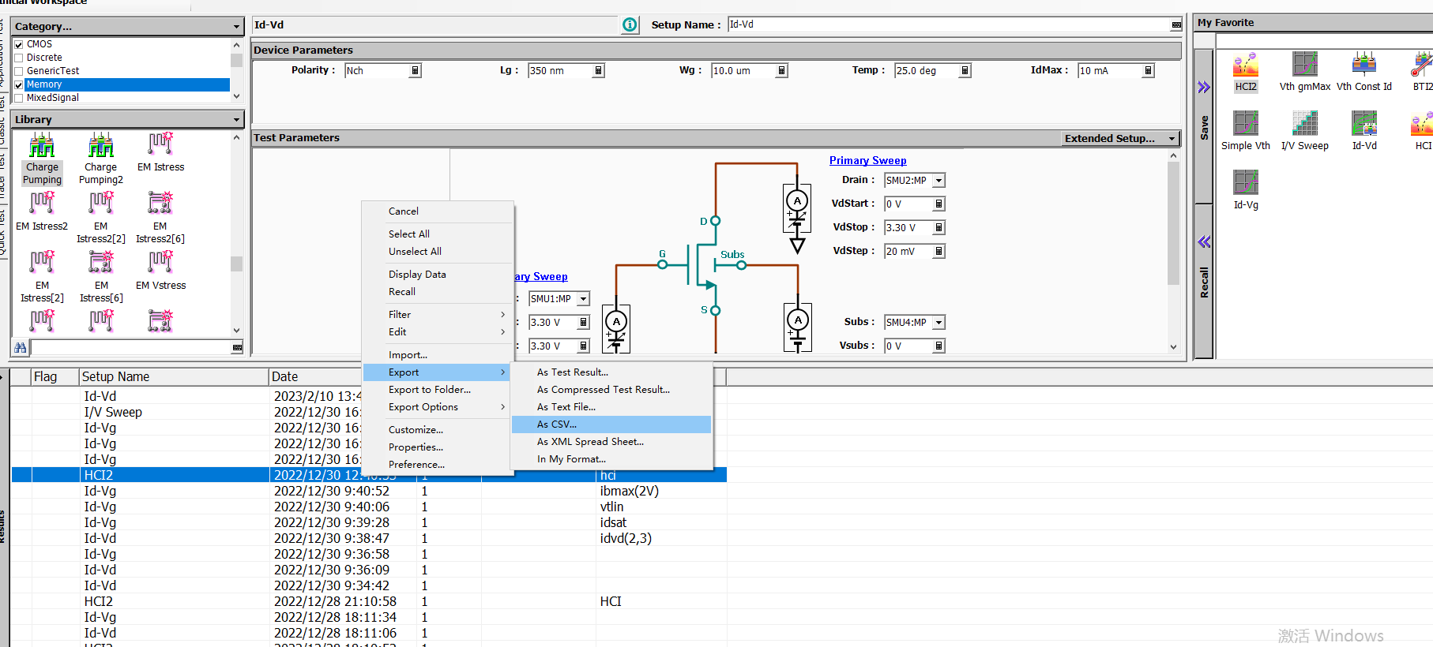
图7 数据导出
以上所有测量的文件都需导出。
命名规则：参考：图2 第1列命名。
保存路径：X盘:\xx\xx\issue编号\wafer-lot\die(x,y)\vg=xxV（如图8）
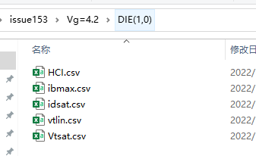
图8 保存路径
提取结果如下（如图9）：
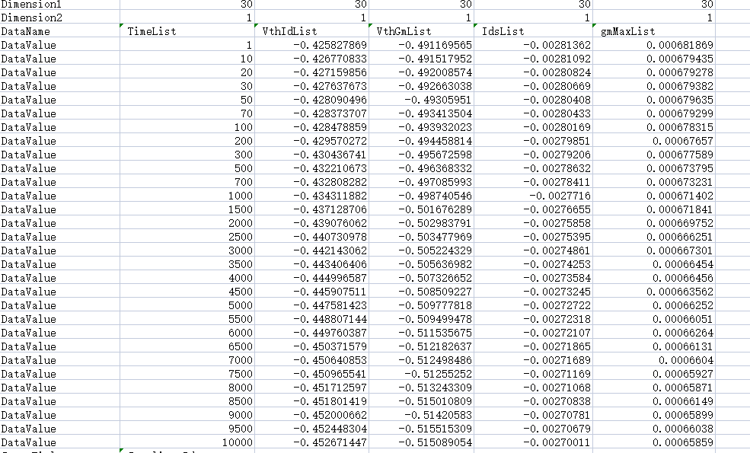
图9 测试数据

6.3.2 数据处理
1. 失效判据:
根据TQV手册的定义，当IdSat有超过10%的退化即ΔIdSat/IdSat≥10%时，即判定HCI失效。

将在进行HCI测量前已经进行Vtsat测试结果（0s）记录到表格中，绘制曲线与渐近线（如图9）。
ΔIdsat (%)=-(D2-$D$2)/$D$2*100
X轴：时间（lg）
Y轴：ΔIdsat (%)（lg）
趋势线：幂
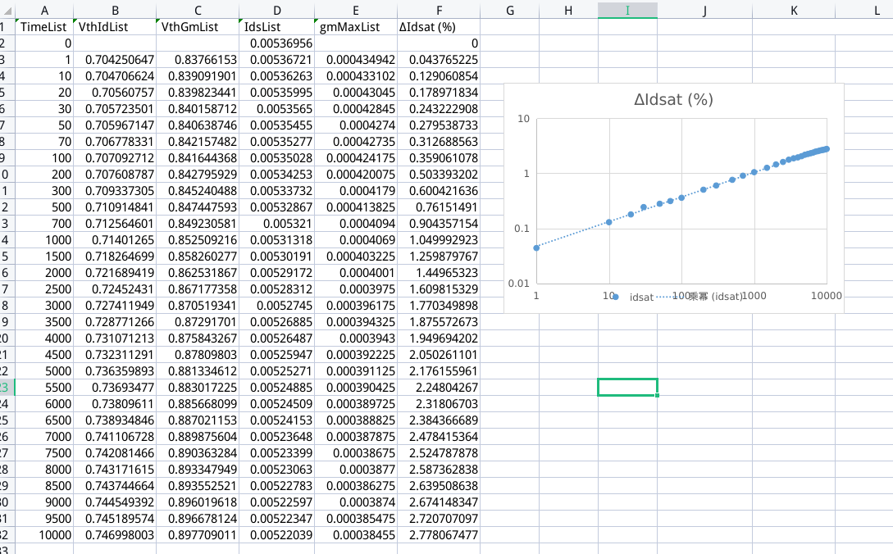
图10 数据处理
- 使用线性回归工具，推出ΔI_{d}Sat退化10%时所在的时间，记录为t_{tar}；
- 我们使用胡正明教授的I_{B}/I_{D}比例模型来进行HCI的失效预测，公式如下 ：

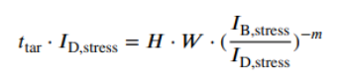
这里的W是栅宽，H和m是拟合参数。将上述公式写成如下形式：
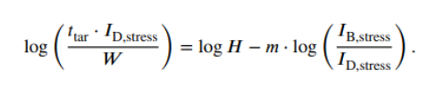
这样log(t_{tar}·I_{B,}Stress/W)与log(I_{B,}Stress/I_{D,}Stress)便是线性关系，如下图所示：
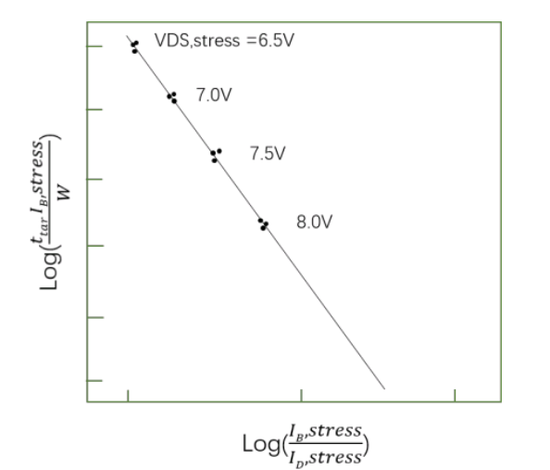

使用线性回归工具可以提取出参数H和m。
- 一旦H和m确定下来，我们便可以得到正常工作状态下的失效时间，通过以下式子：
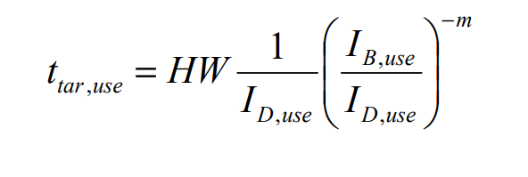

- 相关文件
Ji Dong-Mei, CGD-MN-2102 130nm CMOS Technology Qualification Vehicle I: Reference Manual-章节：Process Level Reliability(PLR) -->HCI and NBTI
- 相关表单
无

